МІНІСТЕРСТВО ОСВІТИ І НАУКИ УКРАЇНИ

ХАРКІВСЬКИЙ НАЦІОНАЛЬНИЙ УНІВЕРСИТЕТ РАДІОЕЛЕКТРОНІКИ

Кафедра СТ

Звіт

з лабораторної роботи № 4

дисципліна: «Комп’ютерне моделювання динаміки систем»

Виконала : Перевірила:

Ст. гр. КСУАм-16-1 ас. Москаленко А.С.

Страшко Т.І.

Харків 2016

4 ДОСЛІДЖЕННЯ ДИНАМІКИ ВИРОБНИЧО-ЗБУТОВОЇ СИСТЕМИ

4.1 Мета роботи

Вивчення методу імітаційного моделювання складних об'єктів на прикладі аналізу динаміки виробничо-збутової системи (ВЗС). Набуття практичних навичок модифікації моделей і проведення машинних експериментів з використанням пакетів програм моделювання.

4.2 Початкові дані та хід виконання

Як об'єкт дослідження використовується ВЗС виробів складної побутової техніки. Система складається з ланок виробництва, оптової і роздрібної торгівлі. Метою моделювання є вивчення перехідних процесів у роздрібній ланці (РЛ), що виникають у наслідок зміни потоку замовлень на товари від покупців. Основу моделі складають системи рівнянь, що описують динаміку перехідних процесів ВЗС. З цих же моделей взяті значення параметрів і початкові значення всіх змінних, що описують рівні і темпи потоків

Вхідні дані:

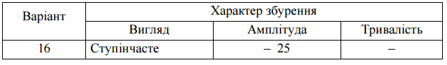

Початкове значення темпу вхідного потоку PZR для всіх варіантів – 1000 одиниць за одиницю часу.

Для дослідження динаміки системи введені початкові дані.

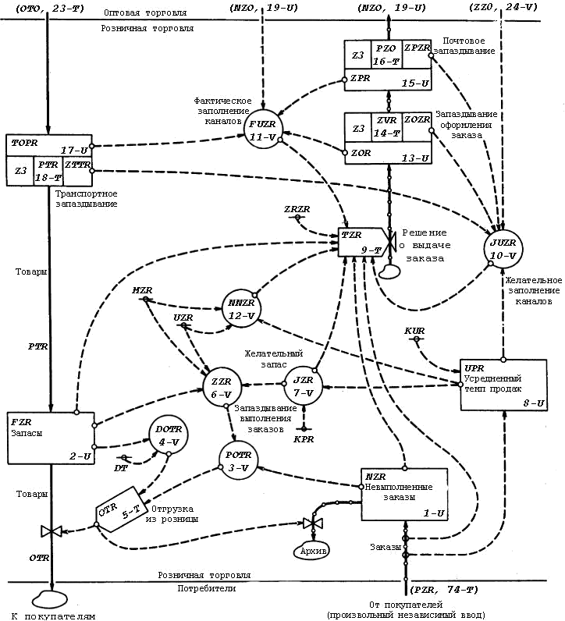

Рисунок 4.1 – Диаграмма потоков в звене розничной торговли

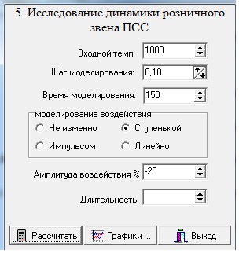

Рис 4.2 – Початкові дані для розрахунку динаміки системи

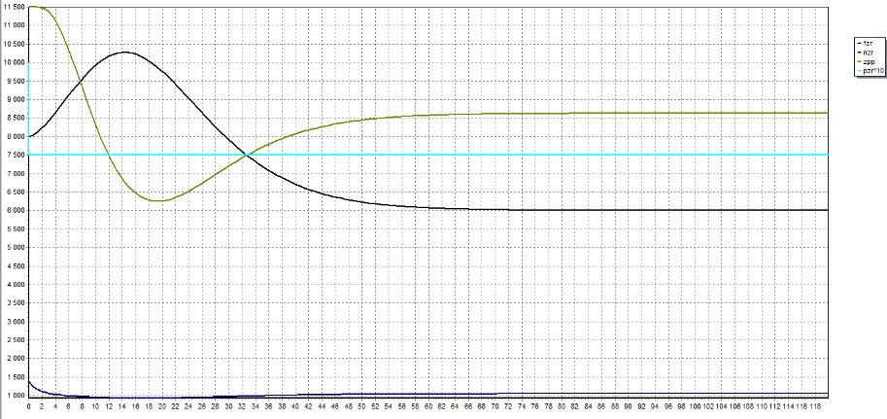

Рис 4.3 – Графік реакцій потоку замовлень в роздрібній ланці на -25-процентне ступінчате зменшення

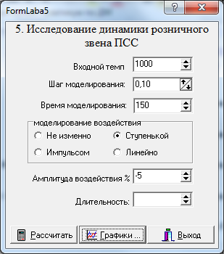

Рис 4.4 – Покращенi данi

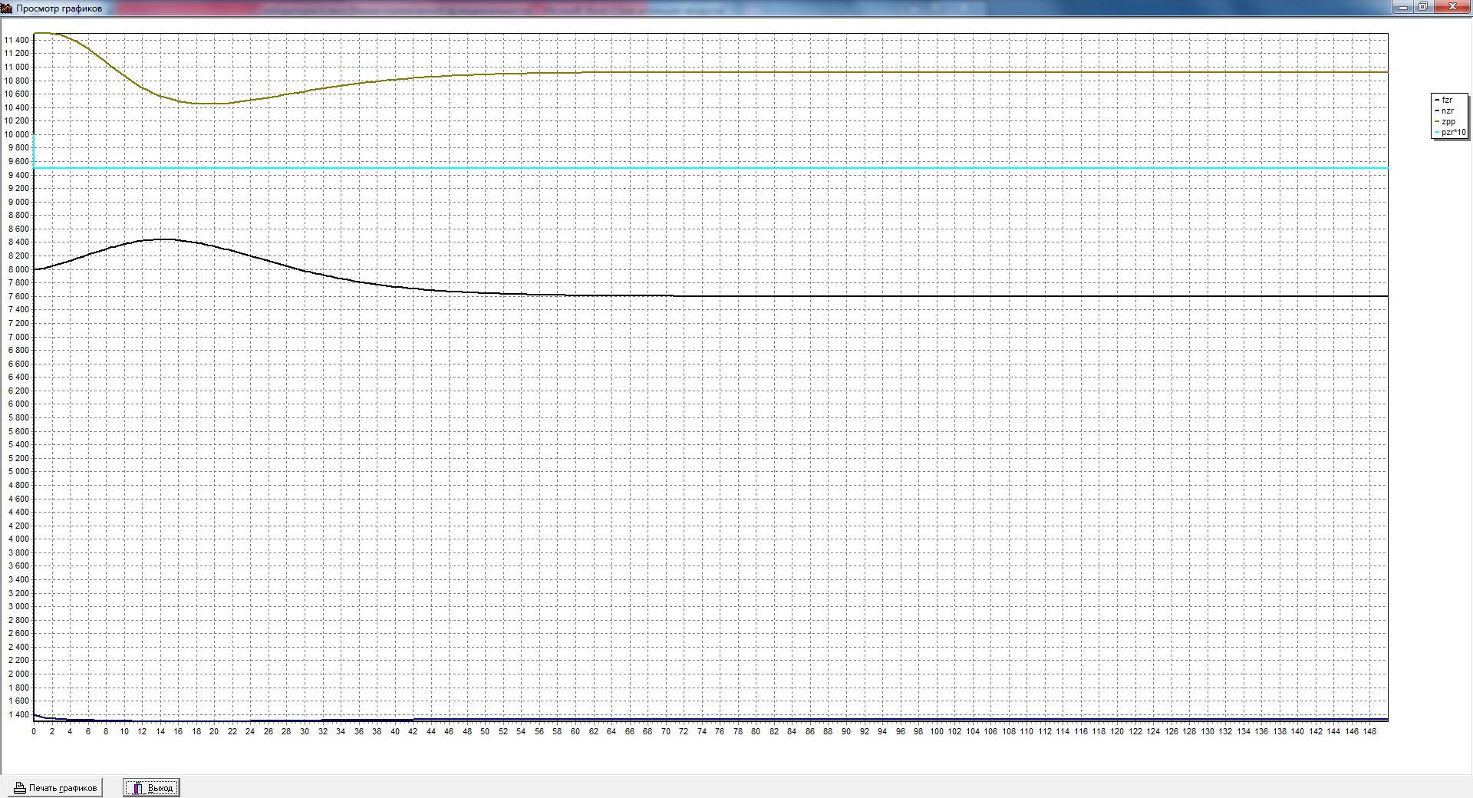

Рис 4.5 – Графiк з покращеними даними

ВИСНОВКИ

В даній лабораторній роботі ознайомилися з методом імітаційного моделювання складних об'єктів на прикладі аналізу динаміки виробничо-збутової системи (ВЗС). З графіку видно, що відмічені зміни мають зворотній характер. В роздрібній ланці виявляють, що початкове зменшення видачі замовлень і випуску продукції схоже на оптову ланку. Відмінністю є те, що перші максимуми функції дещо менші й відстають за часом. Однак у той час, коли система вже повинна була вийти зі стану перевиробництва, вона одержує додатковий понижуючий поштовх викликаний спадом роздрібних продажів. Як наслідок, кількість замовлень, що надходять з оптової ланки у виробничу ланку, знизилась на деякому періоді у порівнянні зі звичайним рівнем, а обсяг випуску продукції впав.